Открытка «С Днем защитника Отечества».
23 февраля мы отмечаем праздник – День защитников Отечества.
Вся страна поздравляет в этот день пап и дедушек, всех мужчин и даже мальчишек. Мальчишки - ведь они тоже будущие защитники страны. Все дарят им песни и открытки, читают в их честь стихи. В детском саду дети готовят открытки своим любимым папам и дедушкам.
Накануне праздника в средней группе «Осьминожки» дети учились создавать открытки своими руками и красиво их оформлять, проявлять внимание и заботу к близким людям. Ребята развивали самостоятельность и аккуратность в работе.
Вначале ребятишки вспомнили название приближающегося праздника и, кого стоит поздравлять в этот день. Дети рассказали, что защитники Отечества служат в разных войсках. С удовольствием поиграли в игру «Кто служит в армии».
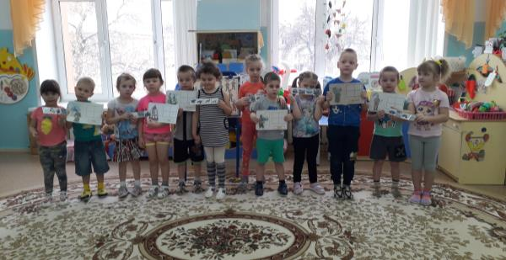
Почувствовали себя военными, выполняя физминутку по стихотворению И. Гуриной «Армия любимая».
Об армии любимой
Знает стар и млад
И ей, непобедимой,
Сегодня каждый рад.
Есть в армии солдаты,
Танкисты, моряки,
Все сильные ребята,
Им не страшны враги!
Стоят ракеты где-то,
И на замке граница.
И так чудесно это,
Что нам спокойно спится!
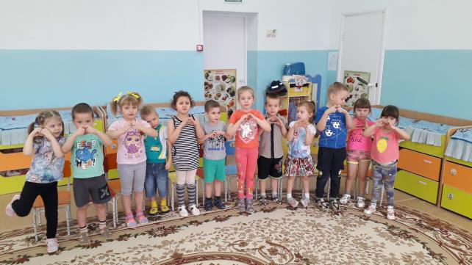
Вместе обговорили этапы изготовления открытки, выполнили пальчиковую гимнастику «Аты-баты» и приступили к практической деятельности.
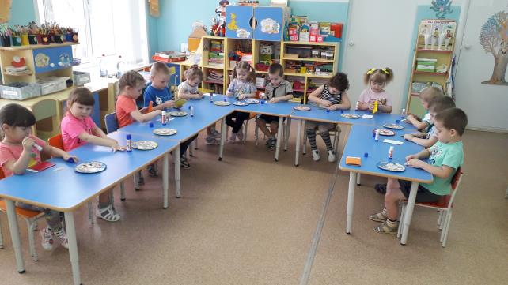
Вот такие красивые открытки у нас получились. Ребята своими руками сделали чудесные подарки и остались горды этим. Дети подарят их папам, дедушкам или старшим братьям на праздник День защитника Отечества!

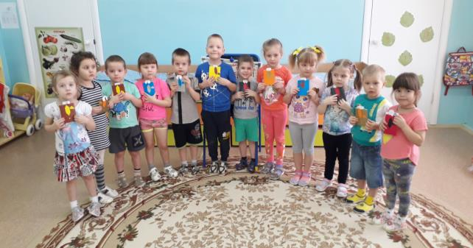

Воспитатель: Ушакова Е. А.

